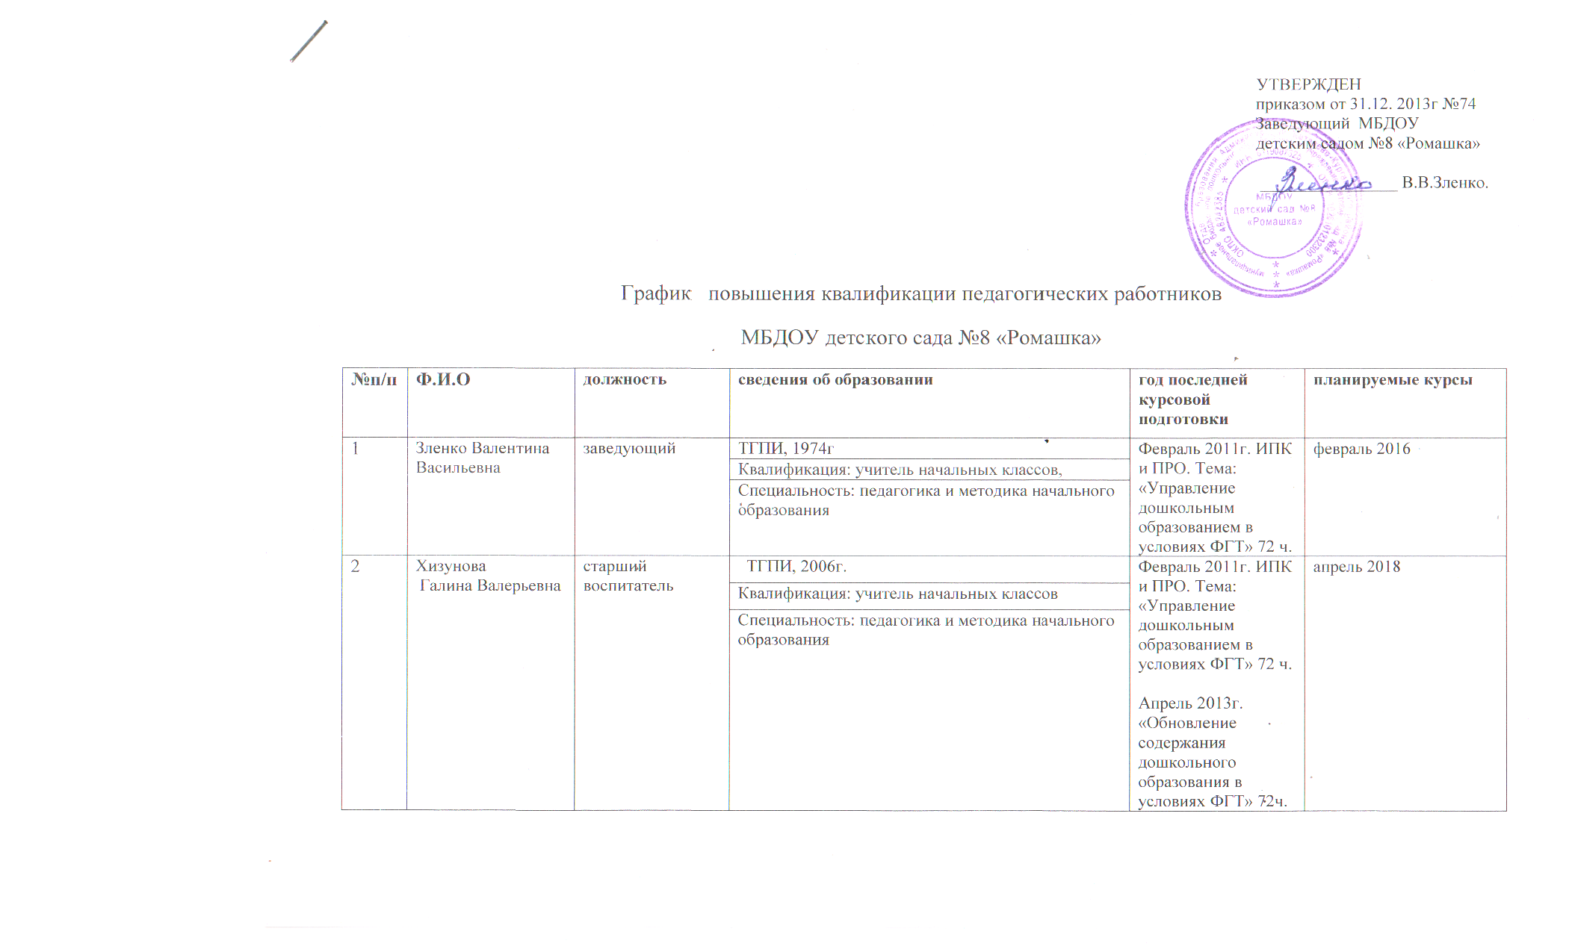
УТВЕРЖДЕН
приказом от 31.12. 2013г №74
Заведующий МБДОУ
детским садом №8 «Ромашка»

________________ В.В.Зленко.

График повышения квалификации педагогических работников
МБДОУ детского сада №8 «Ромашка»
№п/п | Ф.И.О | должность | сведения об образовании |  |  | год последней курсовой подготовки | планируемые курсы
1 | Зленко Валентина Васильевна | заведующий | ТГПИ, 1974г |  |  | Февраль 2011г. ИПК и ПРО. Тема: «Управление дошкольным образованием в условиях ФГТ» 72 ч. | февраль 2016
1 | Зленко Валентина Васильевна | заведующий | Квалификация: учитель начальных классов, |  |  |  | февраль 2016
1 | Зленко Валентина Васильевна | заведующий | Специальность: педагогика и методика начального образования |  |  |  | февраль 2016
2 | Хизунова  Галина Валерьевна | старший воспитатель | ТГПИ, 2006г. |  |  | Февраль 2011г. ИПК и ПРО. Тема: «Управление дошкольным образованием в условиях ФГТ» 72 ч.  Апрель 2013г. «Обновление содержания дошкольного образования в условиях ФГТ» 72ч. | апрель 2018
2 | Хизунова  Галина Валерьевна | старший воспитатель | Квалификация: учитель начальных классов |  |  |  | апрель 2018
2 | Хизунова  Галина Валерьевна | старший воспитатель | Специальность: педагогика и методика начального образования |  |  |  | апрель 2018
3 | Миразизова Ольга Васильевна | учитель-логопед | МСГИ (филиал г. Таганрог), 2013г. |  |  | Апрель 2012г. НОЧУ ВПО «МСГИ» «Инклюзивное образование в дошкольных и школьных учреждениях» 72ч.  Ноябрь 2012г. «Логомассаж» 72ч. | Ноябрь 2017
3 | Миразизова Ольга Васильевна | учитель-логопед | Квалификация: учитель-логопед |  | Степень бакалавра |  | Ноябрь 2017
3 | Миразизова Ольга Васильевна | учитель-логопед | Специальность: логопедия |  | Специальность:  педагогика |  | Ноябрь 2017
4 | Смаглюкова Ольга Владимировна | педагог-психолог | ДГТУ (Таганрогский филиал) 2004г | ЮФУ диплом о профессиональной подготовке (504 часа) 2013г. |  |  | 2015
4 | Смаглюкова Ольга Владимировна | педагог-психолог | Дипломированный специалист экономист-менеджер | Квалификация: детская практическая психология |  |  | 2015
4 | Смаглюкова Ольга Владимировна | педагог-психолог | Специальность: экономика и управление на предприятии |  |  |  | 2015
5 | Моринец Любовь Ивановна | музыкальный руководитель | ГПТУ 67, 1975г | ДШС 2005г. |  | Октябрь-декабрь 2012г. ИПК и ПРО. «Музыкальное образование в дошкольном образовательном учреждении» 144ч | Октябрь - декабрь 2017
5 | Моринец Любовь Ивановна | музыкальный руководитель | Профессия: штукатур-облицовщик-плиточник | Специальность:Фортепиано |  |  | Октябрь - декабрь 2017
5 | Моринец Любовь Ивановна | музыкальный руководитель | Квалификация: штукатур-облицовщик-плиточник |  |  |  | Октябрь - декабрь 2017
6 | Поправко Галина Ивановна | воспитатель | Ростовское педагогическое училище, 1984г. |  |  | Апрель 2013г. ИПК и ПРО. «Обновление содержания дошкольного образования в условиях ФГТ» 72ч. | Апрель 2018
6 | Поправко Галина Ивановна | воспитатель | Квалификация: воспитатель детского сада |  |  |  | Апрель 2018
6 | Поправко Галина Ивановна | воспитатель | Специальность: дошкольное воспитание |  |  |  | Апрель 2018
7 | Балыбина Антонина Павловна | воспитатель | ТГПИ 2006г |  |  | Май-июнь 2012г ИПК и ПРО «Дошкольное образование» 144ч. | Май-июнь 2017
7 | Балыбина Антонина Павловна | воспитатель | Квалификация: учитель начальных классов |  |  | Май-июнь 2012г ИПК и ПРО «Дошкольное образование» 144ч. | Май-июнь 2017
7 | Балыбина Антонина Павловна | воспитатель | Специальность: педагогика и методика начального образования |  |  | Май-июнь 2012г ИПК и ПРО «Дошкольное образование» 144ч. | Май-июнь 2017
8 | Шушкова Наталья Владимировна | воспитатель | ТГПИ, 1 курс, дошкольное отделение |  |  | июнь 2010г ИПК и ПРО «Индивидуализация и компетентностный подход – инструментарий опережающего развития дошкольников» 72ч. | Июнь 2015
9 | Мащенко Виталина Аркадьевна | воспитатель | ТГПИ, 2009г. |  |  |  | 2015
9 | Мащенко Виталина Аркадьевна | воспитатель | Квалификация: педагог-психолог |  |  |  | 2015
9 | Мащенко Виталина Аркадьевна | воспитатель | Специальность: педагогика и психология |  |  |  | 2015
10 | Копылова  Юлия  Павловна | воспитатель | ТГПИ, 2001г. |  |  | июнь 2010г ИПК и ПРО «Индивидуализация и компетентностный подход – инструментарий опережающего развития дошкольников» 72ч | июнь 2015
10 | Копылова  Юлия  Павловна | воспитатель | Квалификация: учитель начальных классов |  |  |  | июнь 2015
10 | Копылова  Юлия  Павловна | воспитатель | Специальность: педагогика и методика начального образования |  |  |  | июнь 2015
11 | Захарова  Елена Андреевна | инструктор по физической культуре | ТГПИ, логопедия, 4 курс |  |  |  | 2015
12 | Иванченко Полина Валерьевна | воспитатель | ТГПИ, 2012г. |  |  |  | июнь 2014
12 | Иванченко Полина Валерьевна | воспитатель | Квалификация: учитель начальных классов |  |  |  | июнь 2014
12 | Иванченко Полина Валерьевна | воспитатель | Специальность: педагогика и методика начального образования |  |  |  | июнь 2014
13 | Мещеряченко Ольга Николаевна | воспитатель | ТГПИ, 2004г. |  |  | май-июнь 2008г. ИПК и ПРО «Реализации современных образовательных программ и технологий в соответствии с приоритетными направлениями развития образовательных систем РФ» 144ч. | июнь 2014
13 | Мещеряченко Ольга Николаевна | воспитатель | Квалификация: учитель начальных классов |  |  |  | июнь 2014
13 | Мещеряченко Ольга Николаевна | воспитатель | Специальность: педагогика и методика начального образования |  |  |  | июнь 2014
14 | Фоменко Марина Анатольевна | воспитатель | ТГПИ, 2009г. |  |  |  | 2017
14 | Фоменко Марина Анатольевна | воспитатель | Квалификация: учитель начальных классов |  |  |  | 2017
14 | Фоменко Марина Анатольевна | воспитатель | Специальность: педагогика и методика начального образования |  |  |  | 2017

С графиком ознакомлены:

